「hmH」(Help me, Human) - AI 기반 대학생 맞춤형 진로 상담 플랫폼

- 사업 개요
사업 배경
대학생들은 학업, 진로, 취업 등 다양한 결정 과정에서 심각한 고민과 불안을 경험합니다. 특히 전공 선택, 취업 방향, 대학원 진학 등 인생의 중요한 갈림길에서 많은 학생들이 적절한 조언을 받지 못해 어려움을 겪고 있습니다.

기존의 상담 서비스들은 다음과 같은 한계점을 가지고 있습니다:
- **일회성 상담**: 매번 자신의 상황을 처음부터 설명해야 함
- **일반화된 조언**: 개인의 특수한 상황을 고려하지 못하는 피상적 조언
- **제한된 접근성**: 시간과 공간의 제약으로 필요할 때 즉시 상담 불가
- **성장 추적 부재**: 지속적인 진로 발달 과정을 함께하지 못함

최근 AI 기술의 발전으로 개인화된 상담 서비스 제공이 가능해졌으며, 이를 활용해 대학생들에게 사용자를 기억하는 맞춤형 진로 상담을 제공할 수 있는 기회가 열렸습니다.

사업 개념
「hmH」(Help me, Human)는 AI가 인간의 본질과 가능성을 발견하도록 돕는 대화형 진로 상담 플랫폼입니다. 단순한 정보 제공이나 일회성 상담을 넘어, **사용자의 전체 대학 생활을 함께하는 AI 멘토**로 기능합니다.

핵심 차별점:

- **사용자를 기억하는 AI**: 매번 자신을 설명할 필요 없이, 사용자의 성장 과정을 지속적으로 추적
- **개인 맞춤형 조언**: 학과, 학년, 성격, 가치관, 경험 등을 종합 분석한 맞춤형 진로 방향 제시
- **대학생 특화 정보**: 학과 선택, 동아리, 수강신청, 인턴십 등 대학생 특화 의사결정 지원
- **감성적 소통**: 단순 정보 제공이 아닌, 공감과 지지를 바탕으로 한 진정한 대화 경험

hmH라는 이름은 'AI가 인간에게 도움을 청하는' 역설적 의미를 담고 있으며, AI를 통해 오히려 자신의 인간다움과 고유성을 재발견하는 과정을 상징합니다.

비전 및 미션

**비전**:
기술이 인간성을 돋보이게 하는 세상, 모든 대학생이 자신만의 고유한 가치를 발견하고 실현하는 사회를 만든다.

**미션**:
최첨단 AI 기술을 통해 대학생들이 자신의 본질과 진정한 가능성을 발견하도록 돕고, 불확실한 미래 속에서도 확신을 가지고 자신만의 경로를 선택할 수 있게 한다.

시장 분석

목표 시장

- **주요 타겟**: 전국 4년제 대학교 재학생 (약 200만명)
- **핵심 타겟**: 자아 정체성과 진로 고민이 가장 심한 2-3학년 학생 (약 100만명)
- **확장 가능 타겟**: 고등학생, 취업준비생, 경력 전환을 고민하는 직장인

#### 2.2 경쟁 서비스 분석 및 차별점

**해외 유사 서비스 대비 차별점:** 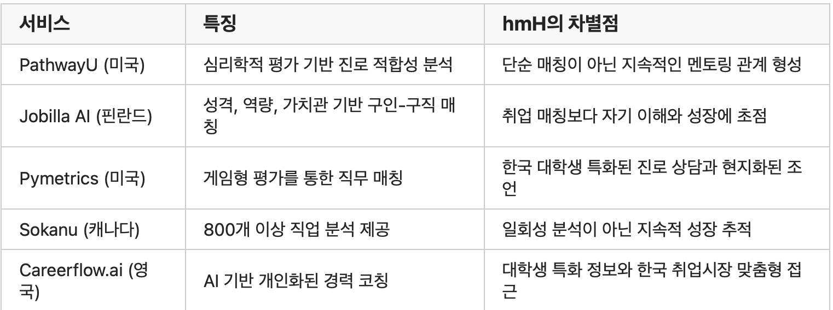
국내 서비스 대비 차별점:
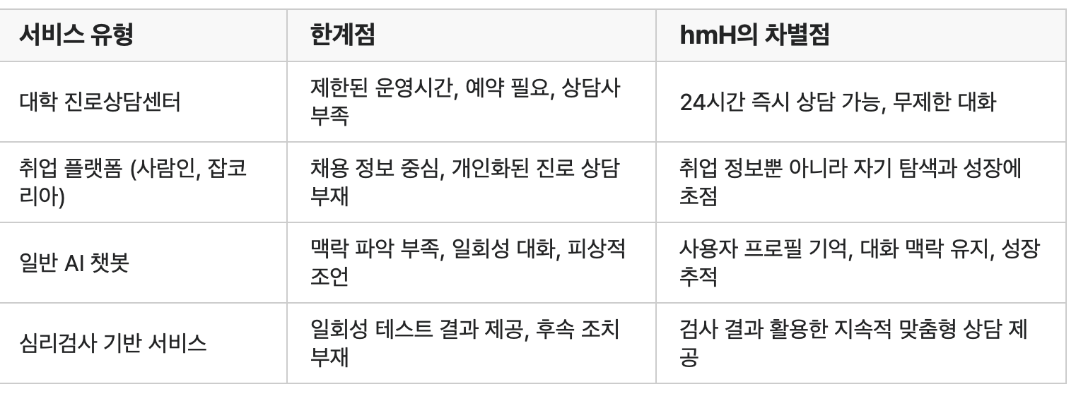
3. 서비스 내용 (심화)

3.1 핵심 기능
1. **AI 멘토 시스템 (사용자를 기억하는 멘토)**
- 입력된 프로필과 대화 이력을 학습하여 사용자 맞춤형 상담 제공
- 대화 내용, 관심사, 가치관, 경험을 지속적으로 업데이트하여 진화하는 AI 멘토
- 이전 대화의 맥락을 기억하고 참조하여 일관된 조언 제공

2. **성장 트래커 (Digital Growth Journal)**
- 사용자의 진로 탐색 여정을 시각적으로 기록
- 목표 설정 및 달성 현황 추적
- 시간에 따른 관심사, 역량, 가치관 변화 분석

3. **맞춤형 정보 제공 시스템**
- 학과별, 직무별 최신 정보 큐레이션
- 사용자 프로필 기반 관련 인턴십, 공모전, 대외활동 추천
- 학년별 로드맵 제공 (예: 1학년-탐색, 2학년-경험, 3학년-준비, 4학년-도전)

4. **커뮤니티 연결 기능**
- 유사한 관심사/진로를 가진 선배/동료 연결
- 익명 진로 고민 공유 및 피드백 커뮤니티
- 오프라인 대학별 모임/워크숍 연계

3.2 사용자 여정 예시

**1학년 신입생 김민서의 hmH 여정:**

1. **입학 초기 (3월)**
- 학과 선택과 대학 생활 적응에 관한 상담
- AI가 민서의 성격, 관심사, 가치관 프로필 구축
- 추천: "미디어커뮤니케이션학과에서 폭넓은 경험을 위한 1학년 로드맵"

2. **1학년 2학기 (9월)**
- 동아리/대외활동 선택 상담
- 민서의 콘텐츠 제작 관심사 반영한 활동 추천
- AI: "북촌 서포터즈 활동이 콘텐츠 제작 경험을 쌓는데 좋을 것 같아요."

3. **2학년 (다음해)**
- 진로 방향 구체화 상담
- 1년간의 활동 데이터 분석 제공
- AI: "영상 편집과 SNS 운영에 높은 만족도를 보이셨네요. 브랜드 마케팅 분야가 적합해 보입니다."

4. **3학년 (전환기)**
- 인턴십/취업 준비 상담
- 구체적인 직무별 준비 전략 제안
- AI: "소셜미디어 매니저 포지션을 위한 포트폴리오 준비 방법 안내해 드릴게요."

5. **4학년 (취업 준비)**
- 취업 전략 및 자기소개서 상담
- 3년간의 성장 스토리 정리 지원
- AI: "지난 3년간의 경험을 바탕으로 차별화된 자기소개서를 작성해 봅시다."

4. 기술 구현 계획

4.1 핵심 기술 요소

1. **AI 대화 엔진**
- GPT-4 기반의 대화형 AI 모델 활용
- 한국어 진로 상담 특화 프롬프트 엔지니어링
- 맥락 인식 및 장기 기억 시스템 구현

2. **사용자 프로필링 시스템**
- 명시적 입력(설문) 및 암묵적 학습(대화 내용) 기반 프로필 구축
- 시간에 따른 사용자 관심사, 역량 변화 추적 알고리즘
- 개인정보 보호를 위한 암호화 및 보안 기술 적용

3. **코어 데이터베이스**
- 학과/전공별 진로 정보 데이터베이스
- 직무별 필요 역량 및 준비 과정 데이터
- 대학별 커리큘럼 및 프로그램 정보

4. **추천 알고리즘**
- 사용자 특성과 목표에 맞는 활동/경험 추천 시스템
- 유사 프로필 사용자의 성공 경로 분석 기반 추천
- 학년/단계별 최적화된 진로 개발 활동 제안

4.2 개발 로드맵

**1단계: MVP (Minimum Viable Product) 개발 (3-4개월)**
- 기본 AI 상담 기능 구현 (GPT API 활용)
- 웹 기반 대화 인터페이스 개발
- 사용자 프로필 기본 정보 저장 기능

**2단계: 코어 기능 개발 (4-6개월)**
- 사용자 대화 기억 및 맥락 인식 기능 구현
- 성장 트래커 시각화 도구 개발
- 기본 추천 알고리즘 구현

**3단계: 확장 및 고도화 (6-8개월)**
- 커뮤니티 기능 구현
- 데이터 분석 및 인사이트 제공 기능 강화
- 모바일 앱 개발

### 5. UI/UX 디자인 방향성

#### 5.1 디자인 핵심 원칙

1. **친근하고 신뢰감 있는 분위기**
- 따뜻한 컬러 팔레트 (메인 컬러: 미드 블루 #3A86FF와 테라코타 #FB5607 조합)
- 부드러운 곡선과 둥근 모서리 디자인 요소
- 친근한 캐릭터 AI 멘토 (감정 표현이 가능한 미니멀한 디자인)

2. **직관적이고 접근성 높은 인터페이스**
- 대화 중심 UI로 복잡한 메뉴 구조 최소화
- 빠른 액세스를 위한 주요 기능 플로팅 버튼
- 다크/라이트 모드 지원 (학생들의 야간 사용 고려)

3. **개인화된 경험 시각화**
- 사용자의 성장 과정을 시각적으로 표현하는 인터랙티브 타임라인
- 관심사와 역량을 시각화한 개인 프로필 대시보드
- 목표 달성 현황을 게이미피케이션 요소로 표현

4. **감성적 인터랙션**
- 사용자 감정에 반응하는 미세 애니메이션
- 대화 진행에 따른 부드러운 전환 효과
- 중요한 인사이트나 조언 시 시각적 강조 효과

#### 5.2 주요 화면 구성

1. **온보딩 & 프로필 설정**
- 단계별 간결한 질문으로 초기 프로필 구축
- 성격, 가치관, 관심사 등 핵심 정보 시각적 입력
- 학과/학년별 맞춤형 환영 메시지

2. **메인 대화 인터페이스**
- 메신저 스타일의 대화창 (주 기능)
- 멘토 캐릭터의 감정 표현과 반응
- 컨텍스트 기반 퀵 응답 버튼
- 중요 대화 북마크 기능

3. **성장 트래커**
- 인터랙티브 타임라인 뷰
- 역량/관심사 변화 그래프
- 목표 달성 현황 시각화
- 중요 순간/인사이트 하이라이트

4. **리소스 허브**
- 맞춤형 추천 콘텐츠 카드
- 학년/단계별 로드맵 시각화
- 북마크한 자료 모음
- 커뮤니티 연결 포인트

#### 5.3 UI/UX 프로토타입 개발 계획

1. **디자인 리서치 (2주)**
- 타겟 사용자 인터뷰 (대학생 20명)
- 경쟁 서비스 UI/UX 분석
- 디자인 무드보드 제작

2. **와이어프레임 개발 (2주)**
- 핵심 화면 구조 설계
- 사용자 여정 매핑
- 주요 인터랙션 플로우 설계

3. **UI 디자인 (3주)**
- 브랜드 아이덴티티 확립 (로고, 컬러, 타이포그래피)
- 핵심 UI 요소 디자인
- 화면별 상세 디자인

4. **프로토타입 제작 (3주)**
- Figma/Protopie 활용 인터랙티브 프로토타입 제작
- 핵심 사용자 여정 시뮬레이션
- 애니메이션 및 마이크로인터랙션 적용

5. **사용성 테스트 (2주)**
- 타겟 사용자 대상 테스트 (10-15명)
- 피드백 수집 및 분석
- 디자인 개선안 도출

### 6. 캡스톤 디자인 방향성

#### 6.1 캡스톤 프로젝트 목표

**프로젝트명**: "hmH - AI 멘토가 함께하는 대학생 진로 여정"

**목표**:
- 사용자를 기억하는 AI 멘토 시스템의 프로토타입 개발
- 한국 대학생 특화된 진로 상담 모델 구축
- IT 경진대회 출품을 위한 완성도 높은 MVP 구현

#### 6.2 프로젝트 범위 정의

**포함 요소 (In-scope):**
1. 웹 기반 AI 상담 인터페이스 개발
2. 사용자 프로필 및 대화 기록 관리 시스템
3. 맥락 인식 AI 대화 모델 구현 (GPT API 활용)
4. 기본 성장 트래커 시각화 기능
5. 사용자 인증 및 데이터 보안 시스템
6. 진로 정보 기본 데이터베이스

**제외 요소 (Out-of-scope):**
1. 모바일 앱 개발 (웹 응답형으로 대체)
2. 고급 커뮤니티 기능
3. 외부 시스템 연동 (대학 시스템, 채용 정보 등)
4. 고급 데이터 분석 기능

#### 6.3 기술 스택 제안

**프론트엔드:**
- React.js (웹 인터페이스)
- Chakra UI / Tailwind CSS (UI 컴포넌트)
- D3.js / Chart.js (데이터 시각화)
- Framer Motion (애니메이션)

**백엔드:**
- Node.js + Express (서버)
- MongoDB (사용자 데이터, 대화 기록)
- Firebase (인증, 실시간 데이터)
- GPT-4 API (대화 엔진)

**DevOps:**
- GitHub (버전 관리)
- Vercel / Netlify (배포)
- Jest / Cypress (테스팅)

#### 6.4 팀 구성 제안

**필요 역할:**
1. **프로젝트 리더 / PM**: 전체 프로젝트 관리 및 조정 (1명)
2. **AI / 백엔드 개발자**: AI 모델 연동 및 서버 개발 (1-2명)
3. **프론트엔드 개발자**: 사용자 인터페이스 개발 (1-2명)
4. **UI/UX 디자이너**: 사용자 경험 설계 및 디자인 (1명)
5. **콘텐츠 기획자**: 진로 정보 및 상담 콘텐츠 구성 (1명)

**역량별 매칭 제안:**
- 미디어커뮤니케이션 전공: UI/UX 디자인, 콘텐츠 기획
- AI학부: AI 모델 연동, 백엔드 개발
- 융합 역할: 프로젝트 리더, 전체 아키텍처 설계

#### 6.5 개발 일정 계획

**총 개발 기간: 16주 (한 학기 기준)**

**1-3주차: 기획 및 설계**
- 요구사항 정의 및 사용자 조사
- 시스템 설계 및 기술 스택 확정
- UI/UX 콘셉트 디자인

**4-7주차: 핵심 기능 개발**
- 기본 AI 대화 모델 연동
- 사용자 인증 및 프로필 시스템 개발
- 핵심 UI 구현

**8-11주차: 주요 기능 개발**
- 대화 기억 및 맥락 인식 기능 구현
- 성장 트래커 시각화 개발
- 진로 정보 데이터베이스 구축

**12-14주차: 통합 및 테스트**
- 기능 통합 및 시스템 테스트
- 사용자 테스트 및 피드백 수집
- 버그 수정 및 성능 최적화

**15-16주차: 최종화 및 발표 준비**
- 최종 제품 완성 및 문서화
- 발표 자료 준비 및 시연 계획 수립
- IT 경진대회 제출 준비

#### 6.6 IT 경진대회 차별화 전략

1. **기술적 차별점**
- 사용자 맥락 기억 알고리즘 구현 (일회성이 아닌 지속적 대화 가능)
- 감정 인식 및 공감 표현 AI 모델 적용
- 진로 데이터와 개인 정보의 효과적인 통합 분석

2. **사용자 경험 차별점**
- 시각적으로 매력적인 성장 여정 시각화
- 감성적 연결을 강화하는 AI 멘토 캐릭터
- 직관적이고 자연스러운 대화 흐름

3. **사회적 가치 차별점**
- 대학생 진로 고민 해결이라는 명확한 사회 문제 해결
- 정신 건강 지원 요소 포함 (불안 감소, 자신감 향상)
- 교육 기회의 평등화 (개인 멘토 접근성 향상)

4. **발표 전략**
- 실제 사용자 스토리와 피드백 중심 발표
- 라이브 데모를 통한 실시간 기능 시연
- 확장 가능성 및 미래 발전 방향 제시

### 7. 비즈니스 모델

#### 7.1 수익 모델

**기본형 (무료)**
- 기본 AI 상담 (일일 대화 제한)
- 기초 진로 정보 접근
- 간단한 성장 추적 기능

**프리미엄 구독 모델**
- 무제한 AI 상담
- 심층 진로 분석 리포트
- 고급 성장 추적 및 분석 기능
- 가격: 월 9,900원 / 연 99,000원 (학생 할인)

**기관 라이센스 모델**
- 대학 및 교육기관 대상 단체 라이센스
- 맞춤형 데이터 분석 및 보고서
- 교육기관 전용 관리 도구
- 가격: 사용자당 연 50,000원 (규모별 할인)

#### 7.2 마케팅 전략

**대학 중심 확산 전략**
- 주요 대학 대상 베타 테스터 모집
- 학생회, 취업지원센터 협력 프로그램
- 캠퍼스 앰배서더 프로그램 운영

**콘텐츠 마케팅**
- 대학생 진로/취업 관련 유용한 콘텐츠 제작
- 인스타그램, 유튜브 등 소셜 미디어 활용
- 실제 사용자의 성공 스토리 시리즈 제작

**파트너십**
- 대학 진로상담센터와의 협력
- 취업 플랫폼과의 연계 서비스
- 학생 단체 및 동아리 제휴

### 8. 결론 및 기대 효과

「hmH」는 단순한 진로 상담 앱을 넘어, 대학생들의 자기 탐색과 성장 여정에 함께하는 AI 멘토 서비스입니다. 사용자를 깊이 이해하고 기억하는 AI 기술을 통해, 모든 대학생이 자신만의 고유한 가치와 방향을 발견할 수 있도록 지원합니다.

**기대 효과:**

- 대학생들의 진로 결정 자신감 향상 및 불안 감소
- 개인화된 진로 개발 경로 제공으로 효율적인 대학 생활 계획 지원
- 지속적인 자기 성찰과 성장 기록을 통한 정체성 발달 촉진
- 시간과 장소에 구애받지 않는 즉각적인 진로 상담 접근성 제공
- 대학생들의 정신 건강 및 웰빙 향상에 기여

이 프로젝트를 통해, 한국의 대학생들이 자신의 가능성을 최대한 발휘하고, 불확실한 미래를 자신감 있게 준비할 수 있도록 도울 것입니다.

## UI/UX 디자인 시안

![hmH 앱 메인 화면](https://레퍼런스-이미지-URL)

*위 이미지는 참고용이며, 실제 디자인 작업이 필요합니다.*

### UI/UX 핵심 화면 구성

1. **AI 멘토와의 대화 화면**
- 감정 표현이 가능한 AI 멘토 캐릭터
- 대화 기록이 시각적으로 구분된 채팅 인터페이스
- 맥락 기반 추천 응답 버튼
- 중요 대화 북마크 기능

2. **성장 트래커 대시보드**
- 시간에 따른 관심사, 역량 변화 그래프
- 설정한 목표와 달성 현황 시각화
- 중요한 인사이트와 결정 포인트 타임라인
- 다음 단계 추천 액션 카드

3. **프로필 및 설정 화면**
- 종합적인 자기 이해 프로필
- AI 멘토가 분석한 강점과 발전 영역
- 상담 설정 및 알림 관리
- 데이터 프라이버시 제어

4. **리소스 허브 화면**
- 맞춤형 자료 및 기회 추천
- 관심 직무/산업 정보 모음
- 북

